
№ 1 16+

24.03.2025
dvortsovy.spb.ru





Спецвыпуск газеты внутригородского муниципального образования Санкт-Петербурга муниципальный округ Дворцовый округ



МУНИЦИПАЛЬНЫЙ СОВЕТ
ВНУТРИГОРОДСКОГО МУНИЦИПАЛЬНОГО ОБРАЗОВАНИЯ САНКТ-ПЕТЕРБУРГА
МУНИЦИПАЛЬНЫЙ ОКРУГ ДВОРЦОВЫЙ ОКРУГ
седьмой созыв

РЕШЕНИЕ
«19» марта 2025г. № 25

«О внесении изменений в Устав внутригородского муниципального образования города федерального значения Санкт-Петербурга муниципальный округ Дворцовый округ»
Руководствуясь ст. 44 Федерального закона «Об общих принципах организации местного самоуправления в Российской Федерации» в целях приведения Устава МО МО Дворцовый округ в соответствие с действующим законодательством, Муниципальный Совет МО МО Дворцовый округ р е ш и л:
- Внести следующие изменения в Устав внутригородского муниципального образования города федерального значения Санкт-Петербурга муниципальный округ Дворцовый округ:
  - пункт 3 статьи 7 изложить в редакции:
«3. Органы местного самоуправления несут ответственность за осуществление отдельных государственных полномочий Санкт-Петербурга в пределах субвенций, предоставленных местному бюджету в целях финансового обеспечения осуществления соответствующих полномочий»;
  - пункт 12 статьи 31 изложить в редакции:
«12. В случае досрочного прекращения полномочий главы местной администрации либо применения к нему по решению суда мер процессуального принуждения в виде заключения под стражу или временного отстранения от должности, а также в период временного отсутствия (командировка, отпуск, временная нетрудоспособность и др.) главы местной администрации его полномочия временно исполняет заместитель главы местной администрации, а при его отсутствии - иное лицо, замещающее в местной администрации главную или ведущую должность муниципальной службы и назначенное распоряжением главы местной администрации временно исполняющим обязанности главы местной администрации.»;

  - абзац 4 подпункта 8 пункта 2.1 статьи 4 изложить в редакции:
«-размещение и содержание на внутриквартальных территориях спортивных и детских площадок, включая ремонт расположенных на них элементов благоустройства, за исключением уборки покрытий территорий указанных детских и спортивных площадок;»;
  - абзац 4 подпункта 8-3 пункта 2.1 статьи 4 изложить в редакции:
«-содержание на внутриквартальных территориях спортивных и детских площадок, включая ремонт расположенных на них элементов благоустройства, за исключением уборки покрытий территорий указанных детских и спортивных площадок;».
1.5. изложить подпункт 10 пункта 4 статьи 24 в следующей редакции:
«10) приобретения им статуса иностранного агента;»
1.6. дополнить пункт 4 статьи 24 подпунктами 11 и 12 следующего содержания:
«11) несоблюдения ограничений, установленных Федеральным законом от 06.10.2003 № 131-ФЗ «Об общих принципах организации местного самоуправления в Российской Федерации»;
12) в иных случаях, установленных Федеральным законом от 06.10.2003 № 131-ФЗ «Об общих принципах организации местного самоуправления в Российской Федерации» и иными федеральными законами.».
1.7. Дополнить часть 2 статьи 56 пунктами 6 и 7 следующего содержания:
«6). приобретение им статуса иностранного агента;
7) систематическое не достижение показателей для оценки эффективности деятельности органов местного самоуправления.».
- Направить настоящее Решение в адрес Главного управления министерства юстиции Российской Федерации по Санкт-Петербургу и Ленинградской области в установленном действующим законодательством порядке.
- Настоящее Решение подлежит официальному обнародованию после государственной регистрации и вступает в силу после официального обнародования.

Глава муниципального образования, исполняющий полномочия председателя
муниципального совета А.Г. Харченко

МУНИЦИПАЛЬНЫЙ СОВЕТ
ВНУТРИГОРОДСКОГО МУНИЦИПАЛЬНОГО ОБРАЗОВАНИЯ САНКТ-ПЕТЕРБУРГА
МУНИЦИПАЛЬНЫЙ ОКРУГ ДВОРЦОВЫЙ ОКРУГ
седьмой созыв

РЕШЕНИЕ
«19» марта 2025г. № 26

«О внесении изменений в Решение Муниципального Совета МО МО Дворцовый округ от 18.02.2020 № 49»
В соответствии с пунктом 1 статьи 242.15 Бюджетного кодекса Российской Федерации, положениями Устава МО МО Дворцовый округ Муниципальный Совет внутригородского муниципального образования города федерального значения Санкт-Петербурга муниципальный округ Дворцовый округ (далее – МС МО МО Дворцовый округ) р е ш и л:
- Изложить п. 5 ст. 26 Положения о бюджетном процессе внутригородского муниципального образования Санкт-Петербурга муниципальный округ Дворцовый округ (утв. Решением МС МО МО Дворцовый округ от 18.02.2020 № 49) в следующей редакции:
«5. Казначейское обслуживание местного бюджета осуществляется Федеральным казначейством».
- Обнародовать настоящее Решение в порядке, определенном Уставом МО МО Дворцовый округ.
- Настоящее Решение вступает в силу после официального обнародования.

Глава муниципального образования,
исполняющий полномочия председателя
муниципального совета А.Г. Харченко

МУНИЦИПАЛЬНЫЙ СОВЕТ
ВНУТРИГОРОДСКОГО МУНИЦИПАЛЬНОГО ОБРАЗОВАНИЯ САНКТ-ПЕТЕРБУРГА
МУНИЦИПАЛЬНЫЙ ОКРУГ ДВОРЦОВЫЙ ОКРУГ
седьмой созыв

РЕШЕНИЕ
«19» марта 2025г. № 27

«О признании утратившими силу некоторых решений Муниципального Совета МО МО Дворцовый округ»

В соответствии с положениями Федерального закона «Об общих принципах организации местного самоуправления в Российской Федерации», Устава МО МО Дворцовый округ Муниципальный Совет внутригородского муниципального образования города федерального значения Санкт-Петербурга муниципальный округ Дворцовый округ (далее – МС МО МО Дворцовый округ) р е ш и л:

- Признать утратившими силу:
- Решение МС МО МО Дворцовый округ от 25.05.2004 № 31 «Об утверждении Положения о порядке опубликования (обнародования) нормативных правовых актов муниципального образования муниципальный округ Дворцовый округ»;
- Решение МС МО МО Дворцовый округ от 14.12.2005 № 216 «Об утверждении Положения о местной администрации муниципального образования Дворцовый округ»;
- Решение МС МО МО Дворцовый округ от 17.01.2006 № 2 «О выплате вознаграждения депутатам муниципального совета»;
- Решение МС МО МО Дворцовый округ от 11.04.2006 № 29 «Об утверждении Положения о порядке опубликования (обнародования) нормативных правовых актов местной администрации муниципального образования муниципальный округ Дворцовый округ»;
- Решение МС МО МО Дворцовый округ от 29.05.2006 № 51 «Об утверждении Положения о контрольном органе муниципального образования муниципальный округ Дворцовый округ»;
- Решение МС МО МО Дворцовый округ от 05.10.2006 № 68 «Об утверждении Положения о муниципальном конкурсе «Лучший учитель Дворцового округа» и персонального состава конкурсной комиссии по его проведению»;
- Решение МС МО МО Дворцовый округ от 30.10.2006 № 82 «О проведении муниципального конкурса «Лучший медицинский работник Дворцового округа» и утверждении персонального состава конкурсной комиссии по его проведению»;
- Решение МС МО МО Дворцовый округ от 05.02.2008 № 153 «Об утверждении Положения о бюджетном процессе в муниципальном образовании муниципальный округ Дворцовый округ»;
- Решение МС МО МО Дворцовый округ от 01.10.2008 № 181 «Об утверждении Положения об Избирательной комиссии муниципального образования муниципальный округ Дворцовый округ»;
- Решение МС МО МО Дворцовый округ от 31.03.2009 № 8 «О наделении отдельных должностных лиц муниципального образования муниципальный округ Дворцовый округ отдельным государственным полномочием Санкт-Петербурга»;
- Решение МС МО МО Дворцовый округ от 30.04.2009 № 21 «О внесении изменений в решение МС от 17.01.2006 № 2 «О выплате вознаграждения депутатам муниципального совета»;
- Решение МС МО МО Дворцовый округ от 08.09.2009 № 41 «Об утверждении бланка «Почетная грамота муниципального Совета муниципального образования муниципальный округ Дворцовый округ»;
- Решение МС МО МО Дворцовый округ от 08.09.2009 № 43 «О наделении главы муниципального образования муниципальный округ Дворцовый округ отдельным государственным полномочием Санкт-Петербурга»;
- Решение МС МО МО Дворцовый округ от 22.09.2009 № 46 «Об утверждении перечня муниципальных должностей муниципального совета муниципального образования муниципальный округ Дворцовый округ, при назначении на которые граждане и при замещении которых муниципальные служащие муниципального совета муниципального образования муниципальный округ Дворцовый округ обязаны представлять сведения о своих доходах, об имуществе и обязательствах имущественного характера, а также сведения о доходах, об имуществе и обязательствах имущественного характера своих супруги (супруга) и несовершеннолетних детей»;
- Решение МС МО МО дворцовый округ от 04.12.2009 № 64 «О внесении изменений и дополнений в приложение решения муниципального совета муниципального образования муниципальный округ Дворцовый округ от 22.09.2009 № 46»;
- Решение МС МО МО Дворцовый округ от 15.12.2009 № 70 «О денежной компенсации расходов в связи с осуществлением мандата депутата муниципального совета муниципального образования муниципальный округ Дворцовый округ».
- Обнародовать настоящее Решение в порядке, определенном Уставом МО МО Дворцовый округ.
- Настоящее Решение вступает в силу после официального обнародования.

Глава муниципального образования,
исполняющий полномочия председателя муниципального совета А.Г. Харченко

МУНИЦИПАЛЬНЫЙ СОВЕТ
ВНУТРИГОРОДСКОГО МУНИЦИПАЛЬНОГО ОБРАЗОВАНИЯ САНКТ-ПЕТЕРБУРГА
МУНИЦИПАЛЬНЫЙ ОКРУГ ДВОРЦОВЫЙ ОКРУГ
седьмой созыв

РЕШЕНИЕ
«19» марта 2025г. № 28

«О внесении изменений в Решение Муниципального Совета МО МО Дворцовый округ от 10.11.2009 № 58»

В соответствии с положениями Федерального закона «Об общих принципах организации местного самоуправления в Российской Федерации», Закона Санкт-Петербурга от 23.09.2009 № 420-79 «Об организации местного самоуправления в Санкт-Петербурге» Муниципальный Совет внутригородского муниципального образования города федерального значения Санкт-Петербурга муниципальный округ Дворцовый округ (далее – МС МО МО Дворцовый округ) р е ш и л:
1. Внести в Положение о порядке проведения антикоррупционной экспертизы проектов нормативных правовых актов муниципального образования муниципальный округ Дворцовый округ (утв. Решением МС МО МО Дворцовый округ от 10.11.2009 № 58 (далее – Положение) следующие изменения:
1.1. пункт 1.2 Раздела 1 исключить.
1.2. пункт 2.1 Раздела 2 изложить в следующей редакции:
«2.1. Антикоррупционной экспертизе подлежат нормативные правовые акты (проекты нормативных правовых актов), принятые в муниципальном образовании».
1.3. Пункт 2.2 Раздела 2 изложить в следующей редакции:
«2.2. Выявленные в нормативных правовых актах (проектах нормативных правовых актов) коррупциогенные факторы отражаются в заключении, составляемом при проведении антикоррупционной экспертизы».
2. Обнародовать настоящее Решение в порядке, определенном Уставом МО МО Дворцовый округ.
3. Настоящее Решение вступает в силу после официального обнародования.

Глава муниципального образования,
исполняющий полномочия председателя
муниципального совета А.Г. Харченко

МУНИЦИПАЛЬНЫЙ СОВЕТ
ВНУТРИГОРОДСКОГО МУНИЦИПАЛЬНОГО ОБРАЗОВАНИЯ САНКТ-ПЕТЕРБУРГА
МУНИЦИПАЛЬНЫЙ ОКРУГ ДВОРЦОВЫЙ ОКРУГ
седьмой созыв

РЕШЕНИЕ
«19» марта 2025г. № 29

«О внесении изменений в Решение Муниципального Совета МО МО Дворцовый округ от 01.12.2020 № 77»
В соответствии с положениями Закона Санкт-Петербурга от 20.07.2006 № 348-54 «О Реестре муниципальных должностей в Санкт-Петербурге, Реестре должностей муниципальной службы в Санкт-Петербурге и предельных нормативах размеров оплаты труда депутатов муниципальных советов внутригородских муниципальных образований города федерального значения Санкт-Петербурга, членов выборных органов местного самоуправления в Санкт-Петербурге, выборных должностных лиц местного самоуправления в Санкт-Петербурге, осуществляющих свои полномочия на постоянной основе, муниципальных служащих в Санкт-Петербурге», положениями Устава МО МО Дворцовый округ Муниципальный Совет внутригородского муниципального образования города федерального значения Санкт-Петербурга муниципальный округ Дворцовый округ (далее – МС МО МО Дворцовый округ) р е ш и л:

- Внести следующие изменения в Положение о денежном содержании лиц, замещающих в МО МО Дворцовый округ муниципальные должности и должности муниципальной службы (утв. Решением МС МО МО Дворцовый округ от 01.12.2020 № 77, в ред. Решения МС МО МО от 07.12.2021 № 115, далее - Положение):
1.1. в тексте Положения слова «, муниципальный орган» в соответствующих падежах исключить;
  - пункт 3.1. изложить в редакции:
«3.1. Должностные оклады лиц, замещающих должности, устанавливаются в расчетных единицах в соответствии с предельными нормативами, установленными в Приложении № 1 и Приложении № 2 к Закону Санкт-Петербурга от 20.07.2006 № 348-54 «О Реестре муниципальных должностей в Санкт-Петербурге, Реестре должностей муниципальной службы в Санкт-Петербурге и предельных нормативах размеров оплаты труда депутатов муниципальных советов внутригородских муниципальных образований города федерального значения Санкт-Петербурга, членов выборных органов местного самоуправления в Санкт-Петербурге, выборных должностных лиц местного самоуправления в Санкт-Петербурге, осуществляющих свои полномочия на постоянной основе, муниципальных служащих в Санкт-Петербурге» (далее – Закон Санкт-Петербурга).»;
  - пункт 3.4 исключить;
  - пункт 3.5 изложить в редакции:
«3.5. При составлении и утверждении штатных расписаний органов местного самоуправления МО МО Дворцовый округ используются наименования должностей, предусмотренные Законом Санкт-Петербурга.»;
  - пункт 3.8 изложить в редакции:
«3.8. За базовую единицу для исчисления должностных окладов лиц, замещающих должности, принимается расчетная единица, размер которой устанавливается законом Санкт-Петербурга.»;
  - пункт 4.2 изложить в редакции:
«4.2. Надбавка за особые условия труда (службы) лицам, замещающим должности, выплачивается по решению руководителя органа местного самоуправления МО МО Дворцовый округ с учетом предельных нормативов на выплату в расчете на одного работника в год, предусмотренного статьей 5 Закона Санкт-Петербурга, и в совокупности для лица, замещающего должность, не должны превышать восьми должностных окладов в год.»;
  - пункт 5.2 изложить в редакции:
«5.2. В стаж (общую продолжительность работы) для установления лицам, замещающим должности, надбавки за выслугу лет включаются периоды замещения должностей в соответствии со статьей 17 Закона Санкт-Петербурга от 02.02.2000 № 53-8 «О регулировании отдельных вопросов муниципальной службы в Санкт-Петербурге» и статьей 15-1 Закона Санкт-Петербурга от 17.09.2008 № 537-94 «О гарантиях осуществления полномочий депутата муниципального совета внутригородского муниципального образования города федерального значения Санкт-Петербурга, члена выборного органа местного самоуправления в Санкт-Петербурге, выборного должностного лица местного самоуправления в Санкт-Петербурге.».
- Обнародовать настоящее Решение в порядке, определенном Уставом МО МО Дворцовый округ.
- Настоящее Решение вступает в силу после официального обнародования.

Глава муниципального образования,
исполняющий полномочия председателя муниципального совета А.Г. Харченко

МУНИЦИПАЛЬНЫЙ СОВЕТ
ВНУТРИГОРОДСКОГО МУНИЦИПАЛЬНОГО ОБРАЗОВАНИЯ САНКТ-ПЕТЕРБУРГА
МУНИЦИПАЛЬНЫЙ ОКРУГ ДВОРЦОВЫЙ ОКРУГ
седьмой созыв

РЕШЕНИЕ
«19» марта 2025г. № 30

«Об утверждении Положения о звании «Почетный житель муниципального образования»
В соответствии с подпунктом 4 пункта 1 Закона Санкт-Петербурга от 23.09.2009 № 420-79 «Об организации местного самоуправления в Санкт-Петербурге», подпунктом 4 пункта 2 Устава МО МО Дворцовый округ Муниципальный Совет внутригородского муниципального образования города федерального значения Санкт-Петербурга муниципальный округ Дворцовый округ р е ш и л:

- Утвердить Положение о звании внутригородского муниципального образования города федерального значения Санкт-Петербурга муниципальный округ Дворцовый округ «Почетный житель муниципального образования» согласно Приложению к настоящему Решению.
- Признать утратившими силу Решения Муниципального Совета МО МО Дворцовый округ от 21.02.2012 № 191, от 13.11.2012 № 224.
- Обнародовать настоящее Решение в порядке, определенном Уставом МО МО Дворцовый округ.
- Настоящее Решение вступает в силу после его официального обнародования.

Глава муниципального образования,
исполняющий полномочия председателя
муниципального совета А.Г. Харченко

Приложение к Решению
Муниципального Совета
МО МО Дворцовый округ
от 19 марта 2025 года № 30

ПОЛОЖЕНИЕ
о звании внутригородского муниципального образования города федерального значения Санкт-Петербурга муниципальный округ Дворцовый округ
«Почетный житель муниципального образования»

1. Общие положения
1.1. Настоящим Положением устанавливаются порядок присвоения звания внутригородского муниципального образования города федерального значения
Санкт-Петербурга муниципальный округ Дворцовый округ «Почетный житель муниципального образования» (далее - Почетное звание) и статус удостоенных его лиц.
1.2. Почетное звание является высшим знаком признания заслуг жителя внутригородского муниципального образования города федерального значения Санкт-Петербурга муниципальный округ Дворцовый округ (далее – муниципальное образование) в патриотической, военной, благотворительной, просветительской и общественной деятельности, искусстве, спорте, иных видах деятельности, получившей широкое общественное признание и являющейся предметом гордости жителей муниципального образования.
1.3. Почетное звание присваивается при жизни гражданам Российской Федерации, являющиеся уроженцами или жителями муниципального образования, прожившие и (или) проработавшие на территории муниципального образования более 10 лет.
1.4. Решение о присвоении Почетного звания принимается решением Муниципального Совета муниципального образования (далее – Муниципальный Совет).
1.5. В исключительных случаях, Решением Муниципального Совета, может быть принято решение о присвоении Почетного звания жителю, прожившему и (или) проработавшему на территории муниципального образования менее 10 лет.

2. Порядок присвоения Почетного звания
2.1. Право выдвижения кандидатур на присвоение Почетного звания принадлежит:
а) главе муниципального образования;
б) депутатам Муниципального Совета;
в) депутатам Законодательного Собрания Санкт-Петербурга;
г) главе администрации Центрального района Санкт-Петербурга;
д) общественным объединениям и организациям, зарегистрированным и действующим на территории муниципального образования;
2.2. Представления о присвоении Почетного звания вносятся на рассмотрение Муниципальному Совету.
2.3. Представление о присвоении Почетного звания должно содержать сведения о выдвигаемой кандидатуре, за которые предлагают присвоить Почетное звание, при необходимости - копии документов, подтверждающих достижения и заслуги выдвигаемой кандидатуры.
2.4. Внесенные представления о присвоении Почетного звания рассматриваются Муниципальным Советом, при необходимости, с привлечением представителей общественных организаций и инициаторов внесенного представления.
2.5. Муниципальный Совет не реже одного раза в год рассматривает представленные материалы о присвоении Почетного звания.
2.6. При принятии Муниципальным Советом решения об отсутствии достаточных оснований для присвоения Почетного звания повторное представление может быть внесено не ранее чем через год после вынесения соответствующего решения.
2.7. Решение о присвоении Почетного звания публикуется в газете «Дворцовый округ» и на сайте муниципального образования в
информационно-телекоммуникационной сети «Интернет» - https://dvortsovy.spb.ru.

3. Знаки отличия Почетного звания
3.1. Жителю муниципального образования, которому присвоено Почетное звание, вручается нагрудный знак «Почетный житель муниципального образования» и удостоверение к нему.
3.2. Описание и изображение нагрудного знака и удостоверения к нагрудному знаку содержатся в приложении к настоящему Положению.

4. Статус Почетного жителя муниципального образования
4.1. Почетный житель муниципального образования имеет право:
4.1.1. Внеочередного приема всеми должностными лицами муниципального образования.
4.1.2. Внесения от своего имени предложений в повестку заседаний Муниципального Совета.
4.1.3. По Решению Муниципального Совета Почетному жителю муниципального образования могут назначаться дополнительные привилегии.

5. Заключительные положения
5.1. В случае утраты нагрудный знак «Почетный житель муниципального образования» не подлежит повторной выдаче.
5.2. В случае утраты удостоверения к нагрудному знаку по заявлению Почетного жителя муниципального образования выдается дубликат удостоверения.
5.3. Лицам, которым до вступления в силу настоящего Положения было присвоено Почетное звание «Почетный житель муниципального образования», вручение нагрудного знака «Почетный житель муниципального образования», удостоверения к нему производится без дополнительного решения Муниципального Совета.

Прокуратура Санкт-Петербурга разьясняет

Уголовная ответственность за преступление связанные с оборотом наркотиков

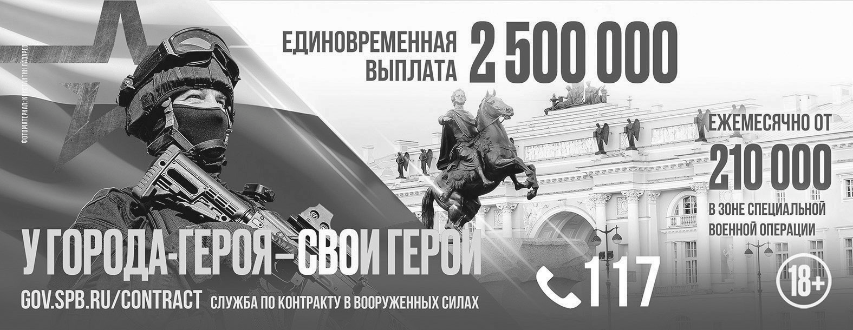
Главное управление по контролю за оборотом наркотиков МВД России напоминает об уголовной ответственности за преступления, связанные с незаконным оборотом наркотиков: за нарушение закона грозят миллионные штрафы и длительные сроки лишения свободы. В частности, ГУНК МВД был подготовлен тематический буклет, прошедший экспертизу Министерства просвещения России и Национального медицинского исследовательского центра психиатрии и наркологии имени В.П. Сербского. Предлагаем материал к ознакомлению.

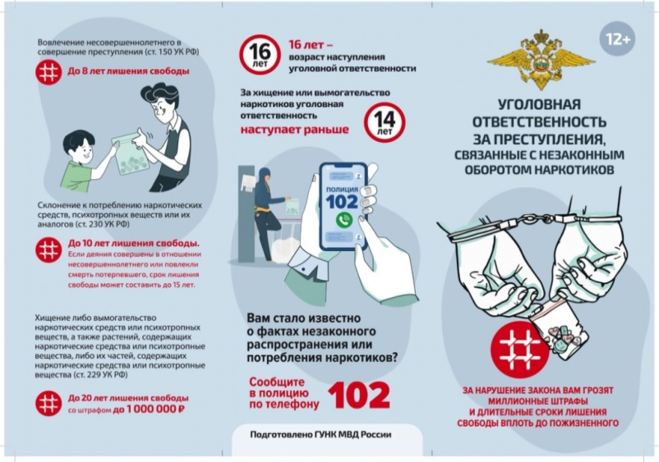
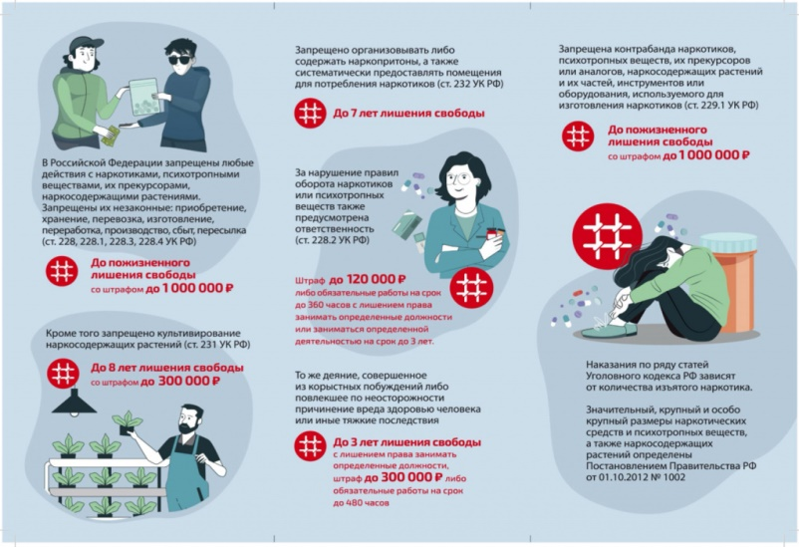







www.dvortsovy.spb.ru
тел. 571-86-23
На сайте всегда можно оперативно найти телефоны служб
округа, ознакомиться с нормативными документами и постановлениями.
16+

dvortsovy_okrug dvortsovy
Дата выхода: 24.03.2025.
Распространяется бесплатно.
Газета «Дворцовый округ».
Учредитель: Муниципальный Совет внутригородского
муниципального образования Санкт-Петербурга
муниципальный округ Дворцовый округ.
Адрес учредителя и редакции:
СПб, Большая Конюшенная ул., д. 14.
Главный редактор: Я. А. Плаксина.
Издатель: Муниципальный Совет внутригородского муниципального
образования Санкт-Петербурга муниципальный округ Дворцовый округ.
Адрес издателя:
СПб, Большая Конюшенная ул., д. 14.

Отпечатано: Муниципальный Совет внутригородского муниципального образования Санкт-Петербурга муниципальный округ Дворцовый округ.
Тираж 200 экз.
Свидетельство о регистрации СМИ ПИ № ТУ 78-02151 от 24 июня 2019 года выдано Управлением Роскомнадзора по Северо-Западному федеральному округу.

